

Jaarverslag 2023

**Voorwoord**

**Als het water stijgt**

Het was af en toe filerijden op de Geldersedijk. Tenminste, voor de automobilisten. De drukte werd veroorzaakt door het hoge water in de IJssel. Voor veel mensen reden om even de auto te pakken om zelf een kijkje te nemen bij het tegen de dijken klotsende water en te genieten van de weidse watervlakten die Ruimte voor de Rivier ons bracht.

Als ik dit schrijf zijn de grijze luchten inmiddels weggetrokken en is het landschap wit gekleurd. De ondergelopen uiterwaarden zijn bevroren en een enkele waaghals heeft de schaatsen ondergebonden om te genieten van kou, snelheid en ijs.

Aan de andere kant van Hattem is het allemaal wat minder genieten geblazen. Water en rommel in ondergelopen kelders en op vloeren moet worden opgeruimd, schade moet worden hersteld en troep moet worden weggeveegd.

Zo is watersnood voor de één genieten en voor de ander zuchten geblazen. Gelukkig gunnen we het elkaar allemaal. Wat dat betreft lijkt het wel op het werk dat we met Voor Mekaar doen. Laat ik maar vanuit mijn eigen ervaring redeneren waarvan ik weet dat die door veel vrijwilligers wordt herkend. Af en toe word ik ook gebeld voor een klusje, meestal is dat een ritje.

Dat roept bij mij altijd een lichte spanning op. Wie krijg ik in de auto? En hoe zal de rit verlopen? Want het betekent ook altijd weer een confrontatie met de moeiten en zorgen van een medemens. Soms iemand die al dagen niemand heeft gesproken en bij wie de emoties even hoog staan als het water in de IJssel.

Maar zo’n ritje is vaak ook een waardevolle ontmoeting van twee levens die elkaar even mogen raken. Ik kan genieten van de verhalen van de mensen met wie ik op pad ben en tref pareltjes aan van moed, berusting, vertrouwen en gewoon mooie verhalen, maar soms moet er ook geklaagd en wat gesteund en getroost worden. Het is net als met het hoge water: helpen waar je kan en genieten van het contact.

We sluiten 2023 af. Het was een van de drukste jaren ooit voor de Stichting Voor Mekaar. Dat is een signaal dat er groeiende behoefte is aan de ondersteuning die we als stichting willen bieden aan mensen in Hattem die dat nodig hebben. Gelukkig konden we dat doen met een groeiend aantal vrijwilligers en bovendien met een extra coördinator erbij.

In dit jaarverslag leest u de feiten en de cijfers, maar we hopen dat u tussen de woorden en getallen door de betrokkenheid proeft van de ruim zestig Hattemers die binnen Voor Mekaar klaar staan om een helpende hand uit te steken, maar die ook dagelijks genieten van de mooie contacten die dat oplevert.

Hans Havinga

Voorzitter Stichting Voor Mekaar

**De vrijwilligers**

De vrijwilligers van Voor Mekaar geven aandacht en praktische hulp aan mede-Hattemers die daaraan behoefte hebben, bij voorbeeld vanwege een handicap of eenzaamheid. In veel gevallen wordt de gevraagde hulp verleend over een langere periode. Aandacht, begrip, respect en vertrouwen zijn daarbij belangrijke elementen.

In 2023 begonnen we met 46 vrijwilligers. In de loop van het jaar kwamen er 2 nieuwe vrijwilligers bij en stopten er 3 vrijwilligers, zodat we het jaar af konden sluiten met 45 zeer gemotiveerde vrijwilligers.

Op 13 april was er een terugkomdag in de Emmaüskerk, we kwamen voor het eerst na de coronacrisis weer bij elkaar. Het bestuur van de stichting vindt het belangrijk om goed contact te houden met de vrijwilligers en coördinatoren, wat uiteindelijk ten goede komt aan de mensen die een beroep doen op Voor Mekaar. Onderwerp van gesprek was ditmaal de ‘communicatie’ onderling en tussen cliënt en hulpverlener. Verschillende praktijksituaties werden geanalyseerd en voorzien van een oplossing, zoals hoe om te gaan met een calamiteit kort voor of tijdens de hulpverlening.

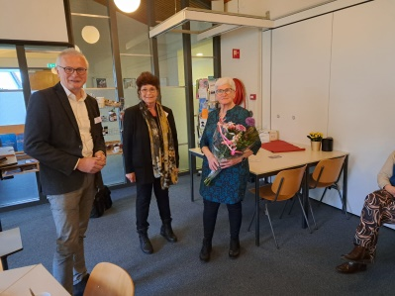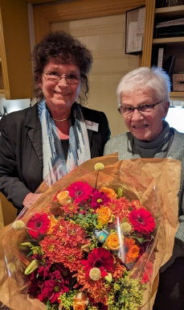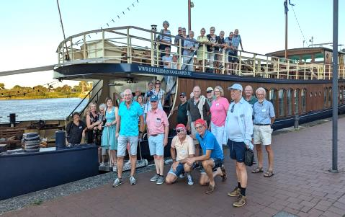

Op 29 november vond een bijeenkomst plaats voor de vrijwilligers van Voor Mekaar in de Franse School. Voorzitter Hans Havinga opende de avond en blikte nog even terug op de gehouden bootreis. “Het lijkt wel of we niets anders doen dan gezellig uitgaan en eten en drinken”, zo sprak de voorzitter. Hij vervolgde: “Maar gelukkig doen we vooral waarvoor we bedoeld zijn: Hattemers helpen. 2023 belooft wat dat betreft een recordjaar te worden met ruim 2000 uren inzet van vrijwilligers voor allerlei hand- en spandiensten. De boottocht was een teken van waardering van een van onze cliënten. Die bepaalde dat een deel van de nalatenschap besteed moest worden aan een verwenactiviteit voor de vrijwilligers. Die wens hebben we natuurlijk met liefde en dankbaarheid vervuld.”

**De coördinatoren**

Het coördinatorenteam komt voorafgaand aan de bestuursvergaderingen bij elkaar voor overleg over de lopende hulpverlening en het beleid. In 2023 zijn we zeven keer bij elkaar geweest om te overleggen. De coördinatoren van Voor Mekaar zijn de spil waar het om draait als het gaat om de hulpvraag en het toewijzen van de juiste vrijwilliger. Op de bestuursvergadering zijn meestal meerdere van de coördinatoren aanwezig. Actueel spelende zaken kunnen op deze manier meegenomen worden naar het bestuur. De werkwijze van de intake - en evaluatie van de hulpverlening is vastgelegd in het computersysteem Volonti. Omdat het aantal hulpvragen sterk toenam zijn we eind vorig jaar opzoek gegaan naar een zesde coördinator. Naast de vele vragen voor boodschapjes of gezelschap, vraagt ook het matchen van een chauffeur voor een ritje zwembad, Bethel maaltijd of ziekenhuisbezoek veel tijd. Dus na je ochtend dienst moet je nog veel regelen daarna.

Op 31 december 203 bestond het coördinatorenteam uit:

Janneke Bakker, Albert Bisschop, Lenie van der Knokke, Alie Neuteboom, Jeannet Nagelhout en eind december is Stijntje Heutink ingewerkt om in 2024 volledig mee te kunnen draaien. Hier zijn we heel blij mee. De aansturing en linking pin naar het bestuur is bestuurslid Annelies Hardam.

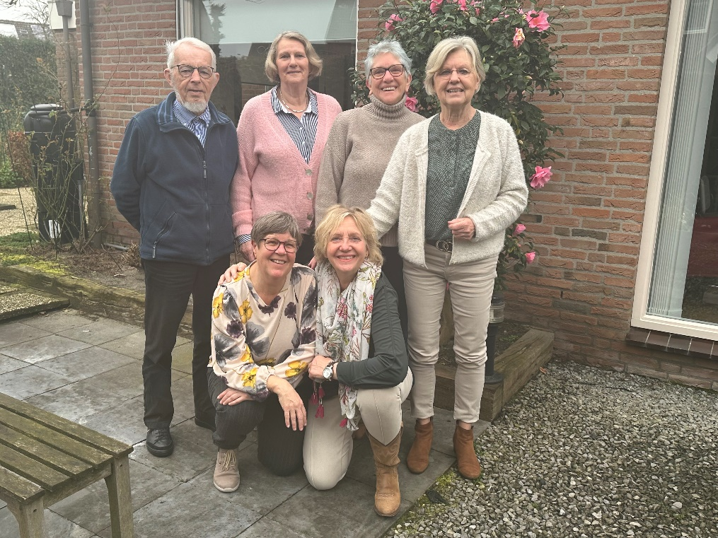

*Van links naar rechts: Albert Bisschop, Stijntje Heutink, Lenie van der Knokke, Alie Neuteboom, Janneke Bakker en Jeannet Nagelhout.*

**Het bestuur**

In 2023 hebben er geen wisselingen in het bestuur plaats gevonden.

Op 31 decemberbestaat het bestuur uit: Hans Havinga (voorzitter), Sylvia Bakker (secretaris), Jaap Borst (penningmeester), Monique Eshuis (coördinatie vrijwilligers), Gerda Veltman (coördinatie registratie hulpverlening) en Annelies Hardam (coördinatie coördinatoren).

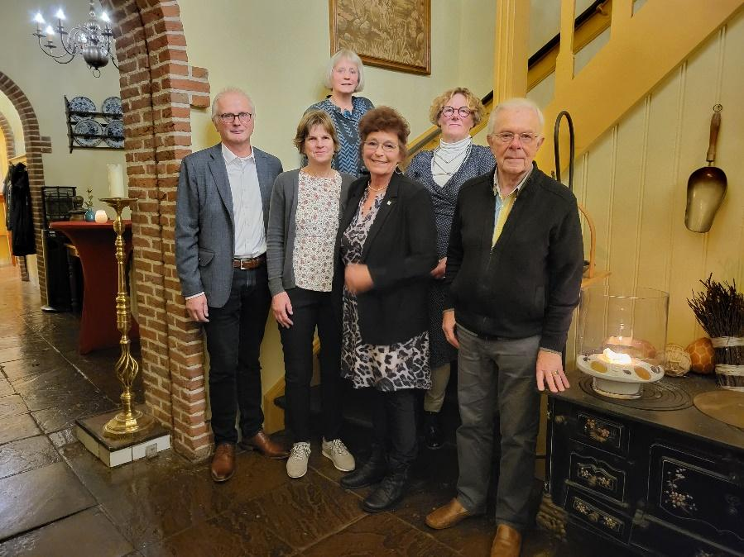

In 2023 heeft het bestuur van Voor Mekaar, net als in 2022, zeven keer vergaderd.   
Er is kennis gemaakt met een nieuwe medewerkster van SWH, die een deel van een van de vergaderingen heeft bijgewoond.   
Verder is er aandacht besteed aan de verschillende mogelijkheden voor vervoer voor de inwoners van Hattem. Hiervoor zijn Annemarie van der Velde (Beleidsmedewerker gemeente), Nicolette Kremer en Rama Beverwijk (beiden WMO consulent) uitgenodigd om een en ander toe te lichten.

Vanuit het bestuur is veel aandacht besteed aan het contact met de coördinatoren en waar nodig met de vrijwilligers. Doordat ieder bestuurslid een eigen aandachtsgebied heeft, zijn deze contacten goed geregeld. Toch blijft Voor Mekaar steeds werken aan verdere verbetering van de samenwerking en communicatie.  
Ook blijft de samenwerking met de gemeente en andere instanties een continu aandachtspunt.

**Hulpverlening**

Een overzicht van de hulpverlening over de jaren 2019 t/m 2023:

jaar nieuwe cliënten uren verleende hulp contacten met zorgvragers

2019 37 2150 1383

2020 12 1258 819

2021 31 1538 978

2022 52 1584 1230

2023 61 2416 1734

Toelichting:

Het aantal zorgvragers varieert per jaar maar in 2023 is een stijging zichtbaar van gemiddeld 140 naar 160 zorgvragers.

Er hebben zich dit jaar 61nieuwe zorgvragers aangemeld. Dit is opnieuw een stijging ten opzichte van het vorige jaar.

De belangrijkste aspecten in de hulpverlening zijn in deze periode:

* autovervoer
* boodschappen doen
* autovervoer voor b.v. familiebezoek, sociale activiteiten, ziekenhuisafspraak
* het brengen van een bezoekje

Verder wordt er hulp verleend bij:

* hulp bij administratie
* kleine eenmalige huishoudelijke reparaties
* wandelen/fietsen

In 2023 zijn 2416 uren hulp verleend door vrijwilligers.

De coördinatoren hebben zich het afgelopen jaar ruim 1500 uur ingezet voor ‘Voor Mekaar’. De ingezette uren van de bestuursleden zijn niet meegerekend in de tabellen.

Het aantal keren dat er contact is geweest tussen cliënten en vrijwilligers bedraagt 1734.

Door de coördinatoren wordt veel tijd gestoken in het onderhouden van contact met zowel zorgvragers als vrijwilligers. Steeds weer wordt er gekeken of de verleende hulp nog voldoende correspondeert met gevraagde hulp.

Zo wordt bij alle betrokkenen een vinger aan de pols gehouden.

**Financiën**

Het jaar 2023 werd afgesloten met een positief

saldo van €. 1.275,--

Dit bedrag zal in 2024 met de gemeente worden verrekend.

Van het vrijwilligersfonds (een legaat van een dankbare zorgvrager voor de vrijwilligers) ad. € 5.000,- werd inmiddels € 2.973,- - besteed aan een boottocht.

Verder waren er in dit jaar geen bijzondere inkomsten of uitgaven.